**Atelier 8**

**Exercices de révision**

Cet atelier, qui est l’avant dernier de l’année, a pour objectif de revenir sur les basiques de FreeCad utilisés par les exercices précédents.

**Exercice 1** : objet de révolution avec fonctions additives et soustractives simples (3 opérations)

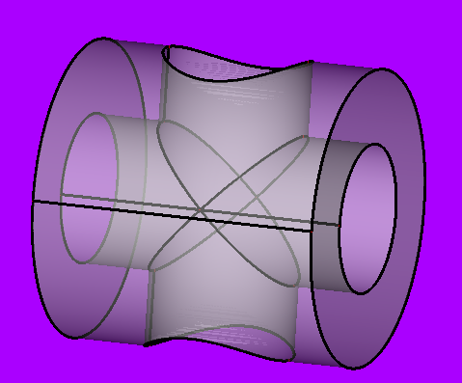

* Cylindre additif de R=20 et h =40
* Cylindre soustractif de R=10 et h=40 qui perce de part en part le premier
* Cylindre soustractif de R=10 et h=40 qui perce perpendiculairement à l’axe du premier

**Exercice 2** : idem objet mais réalisation à partir d’esquisse simple (2 opérations)



* Esquisse de la section rectangulaire de 10x40 à 10 de l’axe 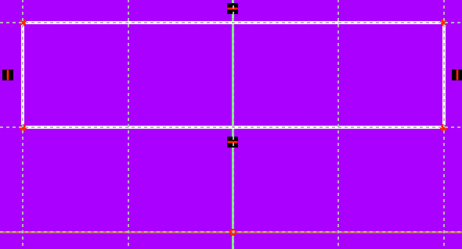
* puis révolution autour de son axe 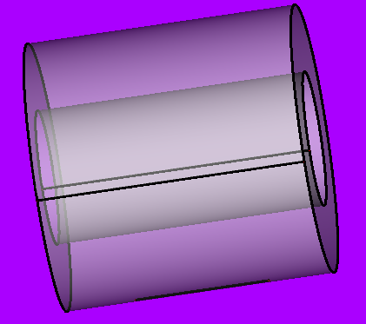
* Esquisse d’un cercle de R=10 centrée 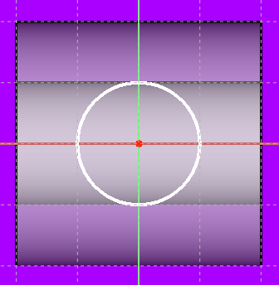 puis réalisation d’une cavité avec cette esquisse perpendiculaire à l’axe du premier cylindre

Ps : ne pas oublier de repositionner l’esquisse pour percer toute la hauteur du cylindre

**Exercice 3** : objet quelconque avec fonctions additives et soustractives simples

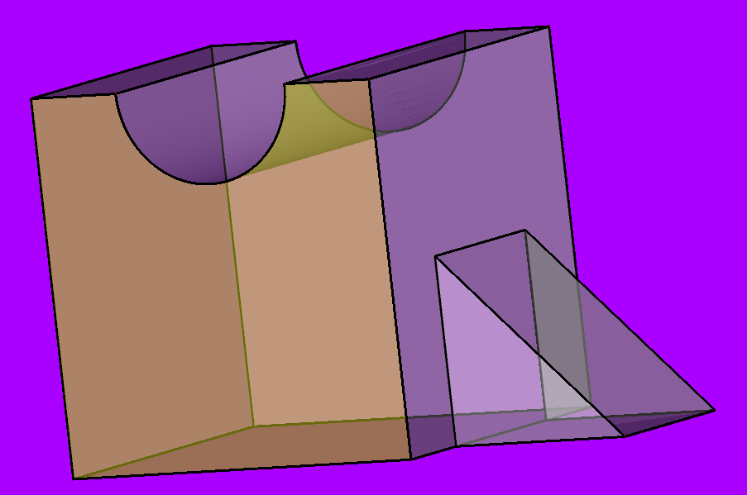

* Un cube additif 40x40x40 centré sur X et Y et posé sur Z
* Un cube additif 20x20x20 centré sur Y et décalé sur X pour se coller sur la face du cube précédent
* Un chanfrein sur ce dernier de valeur 19.99 mm
* Un cylindre soustractif de R=10 positionné sur le dessus du cube

Exercice 4 : objet idem exercice 3 à partir d’esquisse pas de grille de 10

* Une première esquisse telle que ci-dessous puis une protrusion de 40 mm

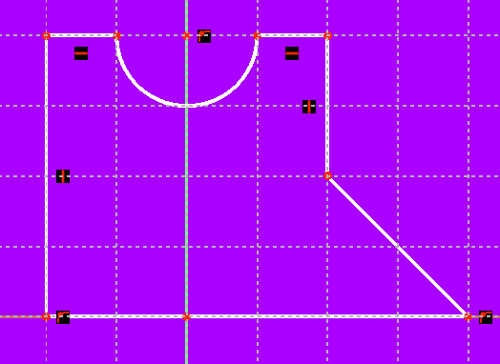 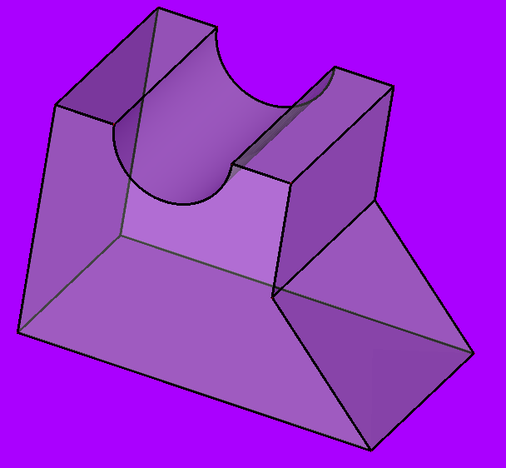

* Une deuxième esquisse sur XY pas de 10 (en vue de dessus) et utilisation de la fonction cavité sur 20 mm pour extraire les parties à enlever :

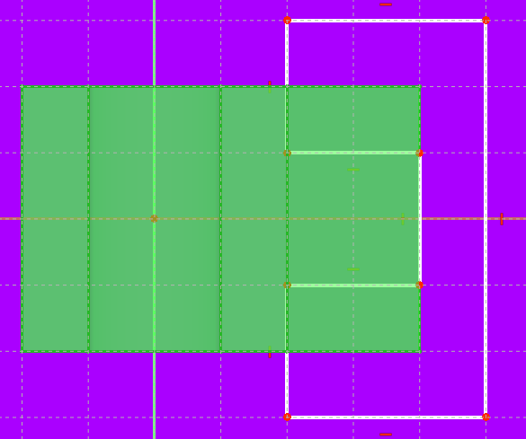 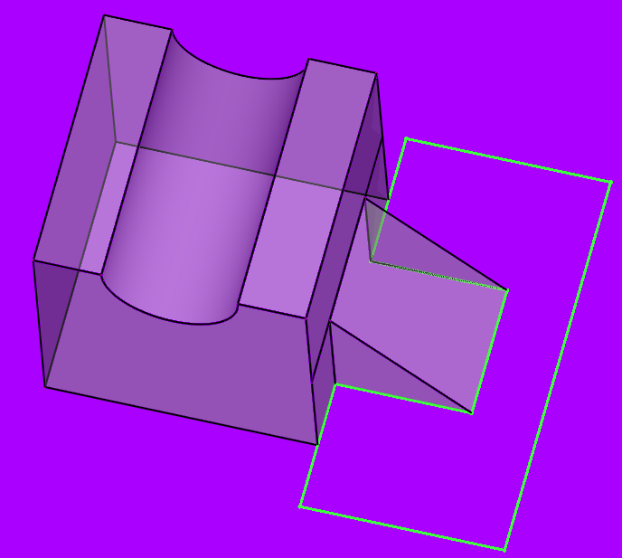

**Exercice 5** : utilisation d’une référence secondaire Datumline

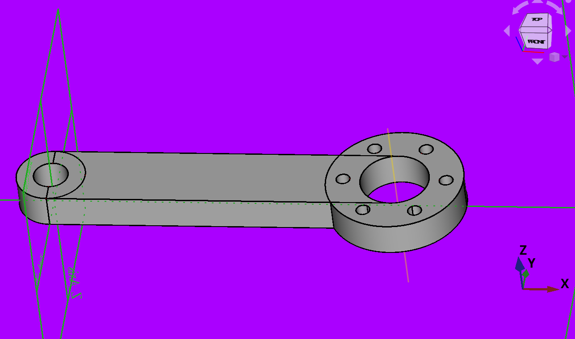

* Prisme additif de 100x20x10 en X, Y, Z centré sur Y
* Cylindre additif de R=10, h=10 plan X, Y centré sur Z
* Cylindre soustractif de R=5, h=10 plan X, Y centré sur Z
* Datumline accrochée sur le petit cercle soustractif et décalé de 100 mm (ici sur Y) :
* 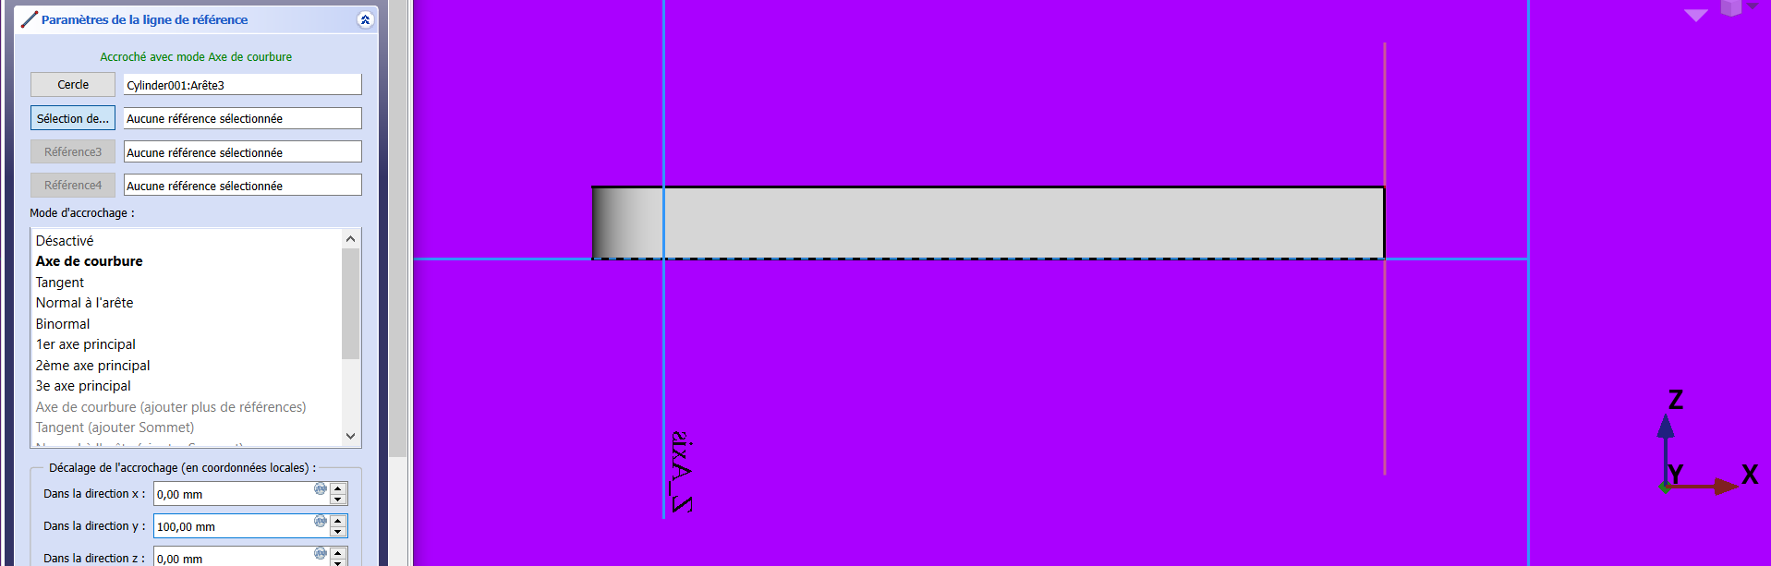
* Cylindre additif R=20, h=10 accroché à la datumline 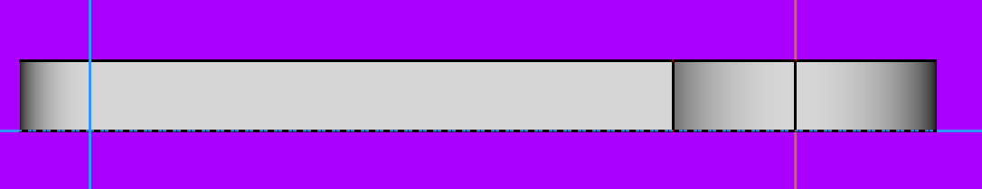
* Cylindre soustractif R=10, h=10 accroché à la Datumline
* Cylindre soustractif R=2, h=10 accroché à la Datumline et déplacé de 15 mm en X
* Répétition circulaire du Cylindre R=2 avec 6 occurrences autour de la Datumline
* 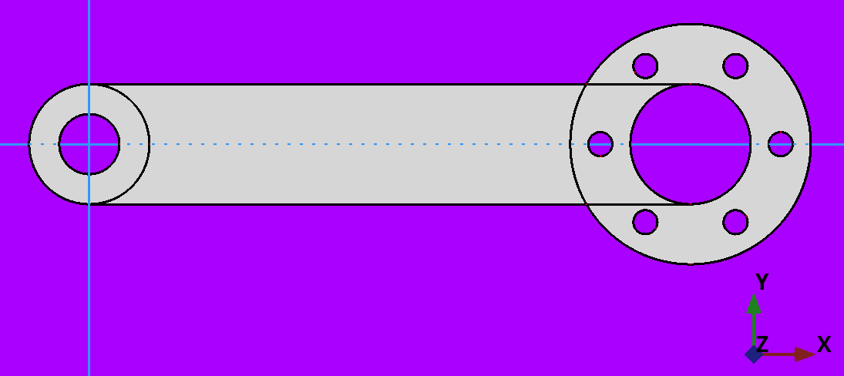

**Exercice 6** : manipulation avec plusieurs corps

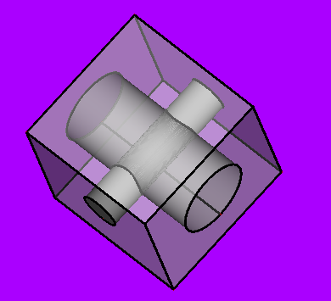

Cet exercice a pour but de vérifier que vous êtes à l’aise avec la réalisation d’un objet constitué de plusieurs corps (ici un cube, un axe et une goupille)

* Création de 3 bodies : cube, axe, goupille
* Activer « cube » et réaliser une « box » centrée sur x, y, z de 40 mm de coté
* Activer « axe » et réaliser un cylindre R=10, h=40 traversant le cube
* Activer « goupille » et réaliser un cylindre R=5, h=40 traversant le cube et l’axe perpendiculairement
* Activer « cube » et réaliser le trou de passage de l’axe R=10, h=40
* Activer « axe » et réaliser le trou de passage de la goupille dans l’axe avec R=5, h=40
* Activer « cube » et réaliser le trou de passage de la goupille dans le cube avec R=5, h=40

Pour vérifier que tout est correcte, rendez invisible avec la touche « espace » chaque objet l’un après l’autre

**Exercice 7** : mise en plan de l’exercice 6 (j’en fait une copie du 6 pour réaliser le 7)

Vous disposez donc comme point de départ :

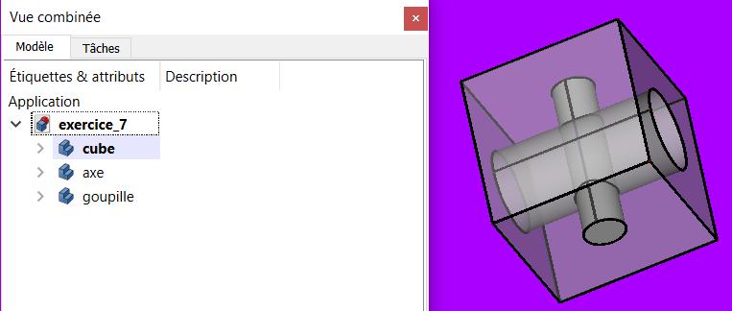

Vous basculez dans l’atelier « TechDraw » et vous insérez une page par défaut avec 

Vous sélectionnez le « corps » à coter : le « cube » par exemple avec l’icône 

puis vous basculer sous « page » 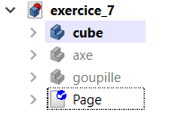pour coter le cube comme ci-dessous

Pour obtenir la section qui passe par l’axe, sélectionnez « View » sous le cube et utilisez l’icône  et choisissez l’orientation de la section (ici celle de droite)

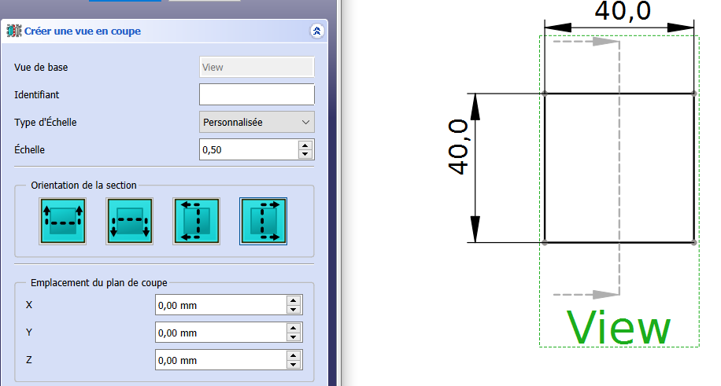

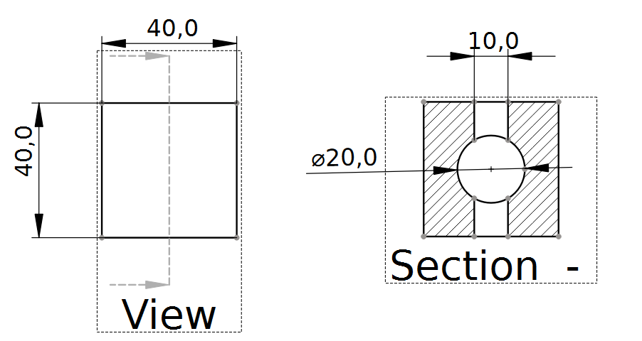

Exercice 8 : utilisation de la fonction « lissage additif » sur un exemple de vase

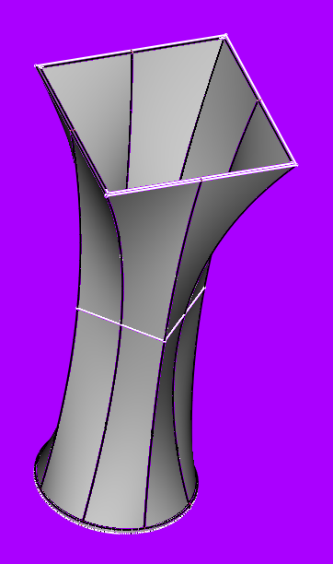

Création de trois esquisses :

* Section 1 : 2 cercles r=16 et r=17, centrés sur x, y 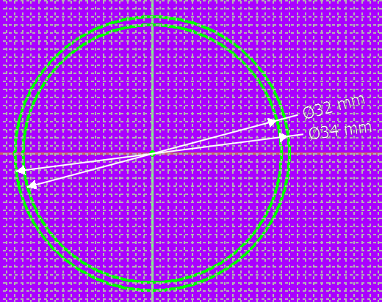
* Section 2 : carré de 20 et 18 centrés sur x, y 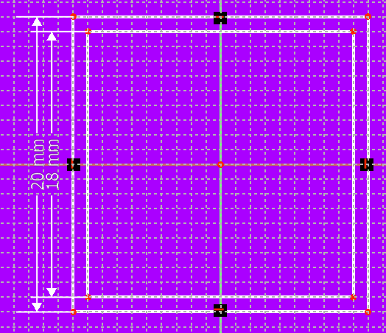
* Section 3 : carré de ½ diagonale de 29 et 30 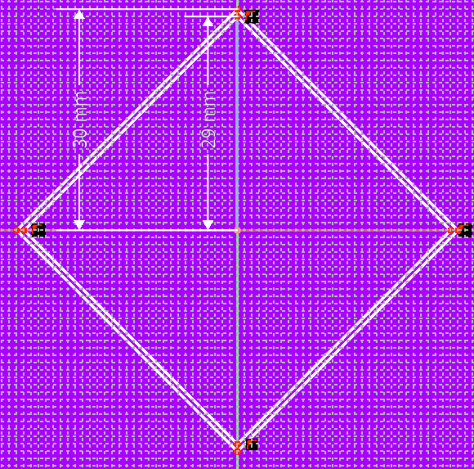

Ensuite, réaliser une translation des sections 2 (+50 mm sur Z) et 3 (+100 mm sur 7) pour obtenir : 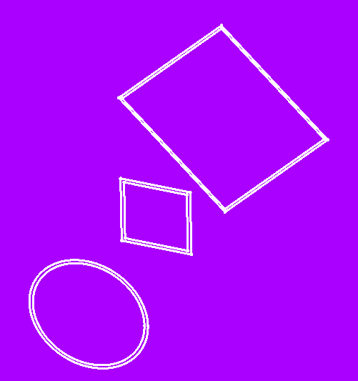

Utilisation de la fonction de « lissage additif » pour obtenir :

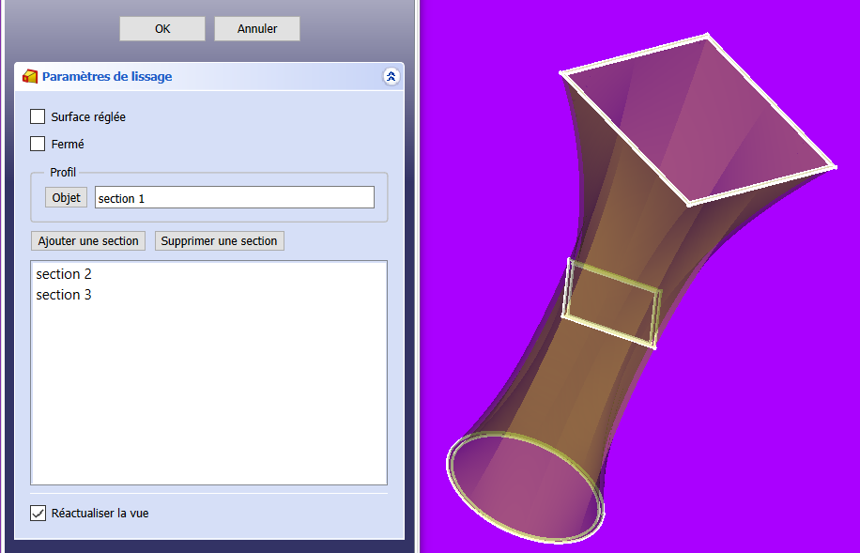 Puis un fond à notre vase avec un cylindre additif de r=17 et h=1

**Exercice 9** : un tuyau le long d’une courbe quelconque (ex : b-spline)

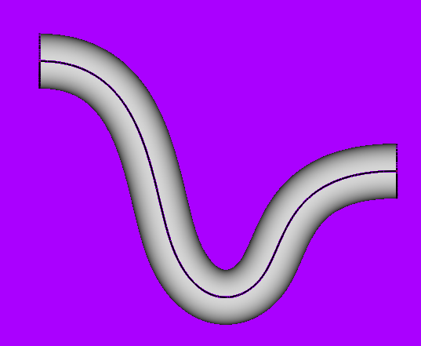

Créer l’esquisse de la section du tuyau avec deux cercles de r=10 et r=9 sur le plan XY

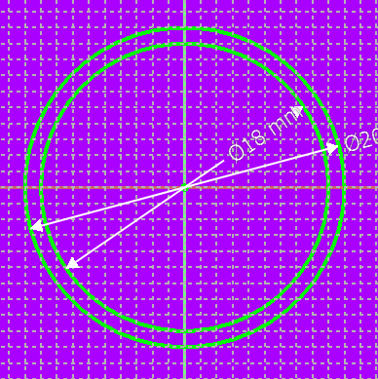

Créer l’esquisse du chemin via une B-spline : selon inspiration du moment et sur le plan YZ

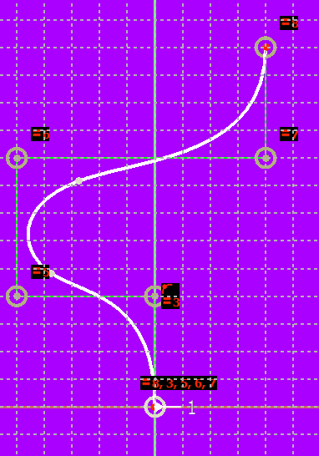

Utilisation de la fonction « balayage additif » en sélectionnant sketch en profil et sketch001 en chemin

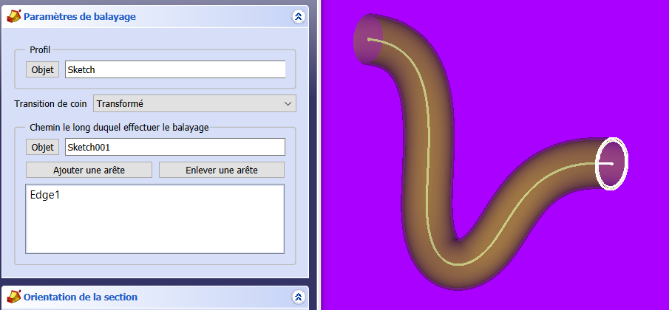

**Exercice 10** : utilisation de la fonction « répétition matriciel » sous Sketcher sur un exemple de grille

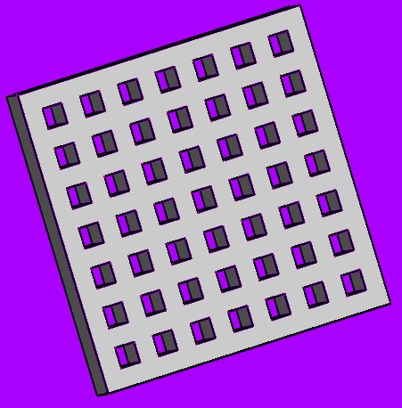

Réalisation d’une esquisse suivant le croquis ci-dessous sur XY avec pas de grille de 3 mm un carré de 45x45 avec un prtit carré de 3x3

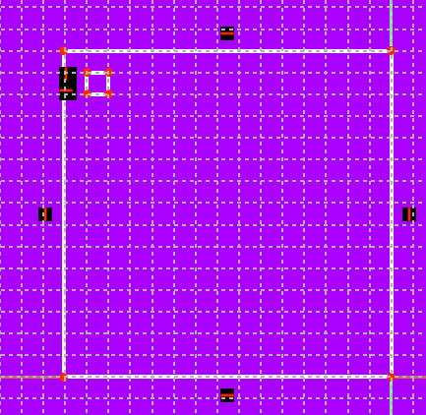

Sélectionnez le carré et appliquez la fonction « réseau rectangulaire » avec 7 occurrences dans chaque dimension :

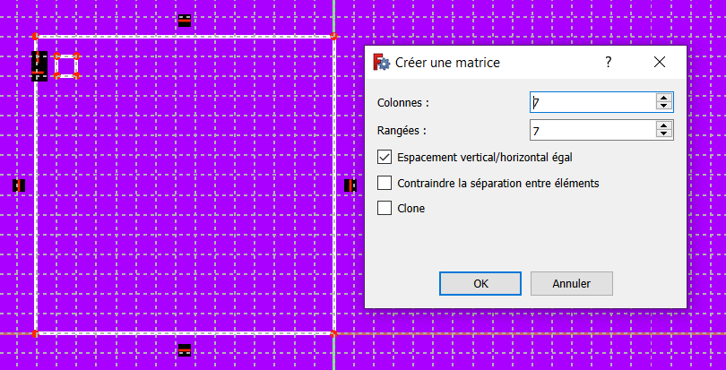

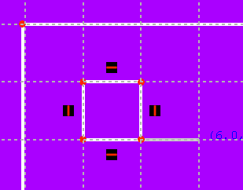et fixer le pas de répétition comme ci-dessus

Pour obtenir ceci :

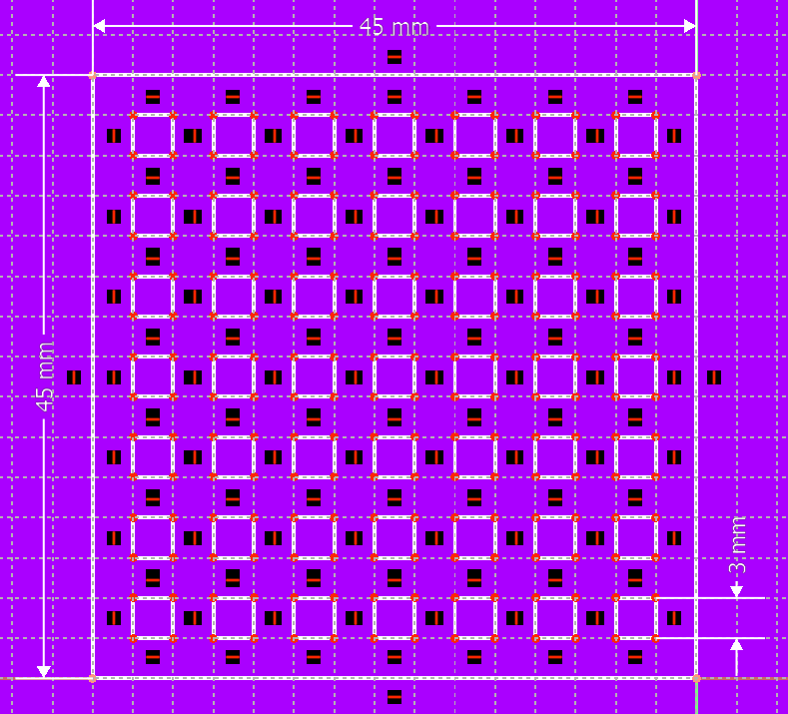

Appliquer ensuite la fonction protrusion avec 2 mm par exemple :

